Considera il seguente diagramma ER e la struttura delle tabelle che ne risulta; la sigla ks davanti al nome indica una chiave secondaria (esterna).
Riviste: idRivista, nomeRivista, costo.

Abbonati: idAbbonato, nomeAbbonato, kscitta.

Abbonamenti (tabella intermedia tra riviste ed abbonati): idrivabb, ksabbonato, ksrivista

Citta: idCitta, nomeCittà.

Riviste
Abbonati
Città

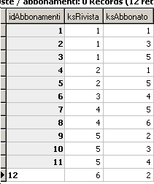
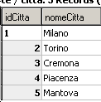
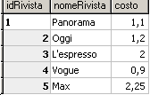
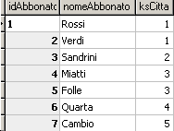

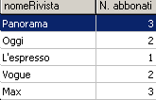
- Elenco con nome rivista e numero abbonati per ogni rivista;
select nomeRivista, count(*) as 'N. abbonati'
from riviste, abbonamenti
where idRivista=ksRivista
group by idRivista, nomeRivista;

- Come in 1 ma escludere gli abbonati di ‘Torino’ (1 in meno a Panorama e Max)
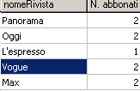
select nomeRivista, count(*) as 'N. abbonati'
from riviste, abbonamenti, abbonati, citta
where idRivista=ksRivista and idAbbonato=ksAbbonato
and idCitta=ksCitta and nomeCitta != 'torino'
group by idRivista, nomeRivista;

- Come in 1 + 2 ma tenendo in elenco solo le riviste con più di 1 abbonato (sparisce l’Espresso)

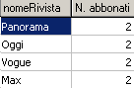
select nomeRivista, count(*) as 'N. abbonati'
from riviste, abbonamenti, abbonati, citta
where idRivista=ksRivista and idAbbonato=ksAbbonato
and idCitta=ksCitta and nomeCitta != 'torino'
group by idRivista, nomeRivista
having count(*)>1;

- Come in 1+2+3 ma ordinando l’elenco per numero decrescente di abbonati e, a parità di numero abbonati, per nome rivista (ho aggiunto qualche abbonamento)
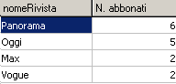
select nomeRivista, count(*) as 'N. abbonati'
from riviste, abbonamenti, abbonati, citta
where idRivista=ksRivista and idAbbonato=ksAbbonato
and idCitta=ksCitta and nomeCitta != 'torino'
group by idRivista, nomeRivista
having count(*)>1
order by 'N. abbonati' desc, nomeRivista;

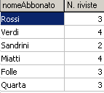
- Elenco con nome abbonato e numero totale di riviste a cui è abbonato
select nomeAbbonato, count(*) as 'N. riviste'
from abbonamenti, abbonati
where idAbbonato=ksAbbonato
group by idAbbonato, nomeAbbonato;
- Come in 5 ma escludendo la rivista ‘Panorama’ e considerando solo le persone abbonate esattamente 4 riviste;
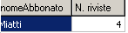
select nomeAbbonato, count(*) as 'N. riviste'
from abbonamenti, abbonati, riviste
where idAbbonato=ksAbbonato and idRivista=ksRivista
and nomeRivista != 'panorama'
group by idAbbonato, nomeAbbonato
having count(*)=4;

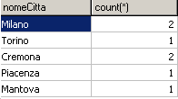
- Per ogni città il numero degli abbonati

select nomeCitta, count(*)
from citta, abbonati
where idCitta=kscitta
group by idCitta, nomeCitta;
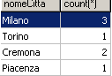
- Per ogni città il numero degli abbonamenti a ‘Panorama’
select nomeCitta, count(*)
from citta, abbonati, abbonamenti, riviste
where idCitta=kscitta and idAbbonato=ksAbbonato
and idRivista=ksRivista and nomeRivista='panorama'
group by idCitta, nomeCitta;

- Elenco delle riviste con almeno tre abbonati
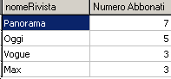
select nomeRivista, count(*) as 'Numero Abbonati'
from riviste, abbonamenti
where idRivista=ksrivista
group by idrivista, nomeRivista
having count(*)>=3;

- Classifica delle riviste più vendute
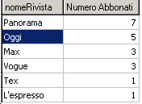
select nomeRivista, count(*) as 'Numero Abbonati'
from riviste, abbonamenti
where idRivista=ksrivista
group by idrivista, nomeRivista
order by 'Numero Abbonati' desc;

